Fortbildungswiki des Medienzentrums Cloppenburg

Fortbildungen
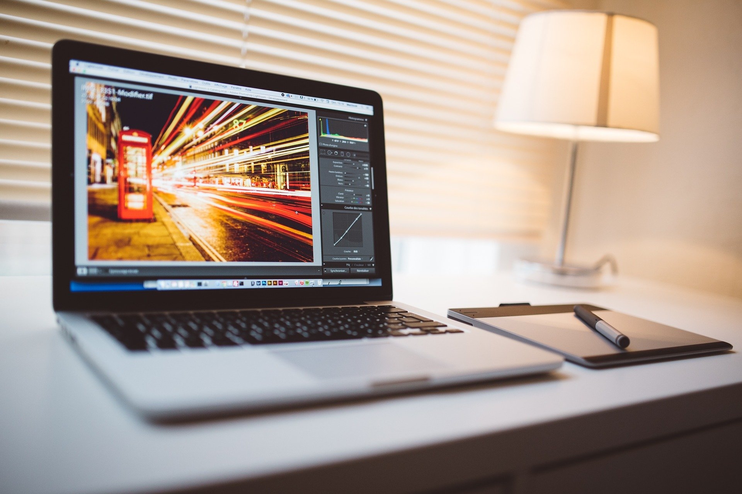
Ob in unseren Räumen oder online als Videokonferenzangebot …
… wenn Sie in unserem Portfolio nicht Geeignetes finden, versuchen wir, passende Angebote für Sie zu finden. Bitte beachten Sie, dass wir als Medienberatung keine Produktschulungen (z.B. Office365, Smart Notebook etc.) durchführen, sondern immer mit Blick auf den Unterrichtseinsatz fortbilden.
Wichtig ist uns dabei, verschiedene Schulen zusammen und in den Austausch zu bringen. Falls Sie direkt an Ihrer Schule Fortbildungstage organisieren möchten, unterstützen wir Sie bei der Suche nach geeigneten Referent:innen. Unser eigenes Fortbildungsportfolio finden Sie hier.

Beratung

Warum sich von vorne auf den Weg machen …
Ob Einsatz von digitalen Endgeräten von Prüfungen, die Vorbereitung von Tablets für den Unterricht, die Erstellung eines Medienbildungskonzept, Ausstattungkonzepte für Klassenräume, Fragen zum Datenschutz - es gibt wenig, was nicht bereits andere vor Ihnen durchlaufen haben. Nutzen Sie die Erfahrungen anderer Schulen und die des Netzwerks Medienberatung. Sie erreichen uns in Cloppenburg unter 04471-706002, 0176-56125004 oder riecken@nibis.de - Hier haben wir Ihnen auch bereits ausgewählte Themen zusammengestellt.

Unterrichtsmaterialien & technische Anleitungen

Medienbildung im Unterricht umsetzen, Geräte bedienen oder einbinden?
In diesem Bereich finden Sie Anregungen, wie Medienbildung praktisch umgesetzt werden kann, App-Empfehlungen und technische Anleitungen zu unterschiedlichen Werkzeugen und Plattformen. Zum Überblick geht es hier.

Schüler:innenecke (im Aufbau)

Du hast Geräte geliehen bekommen oder bringst eigene mit in die Schule?
In diesem Bereich findest du Tipps und Tricks, wie du dein Gerät möglichst gewinnbringend einsetzt. Zum Überblick geht es hier.

